PORSAANPAISTI FENKOLIN KERA
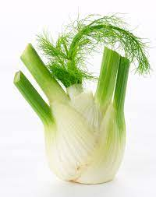
Figure 1 fenkoli
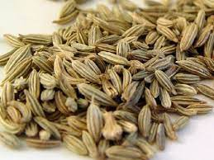
Figure 2 fenkolinsiemenet
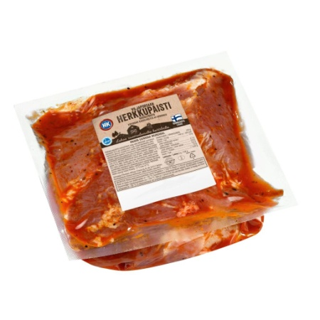
Figure 3 Viljaporsaan herkkupaisti kasslerista
Fenkoli ja porsaanliha ovat voittamaton yhdistelmä. Tässä ruokalajissa ne yhdistyvät kahdella tavalla: fenkolinsiemenet kuorruttavat paistin, ja salaattifenkoli kypsyy paistin ympärillä. Paistinnesteistä tulee herkullinen kastike. Tarjoa paisti porkkanoiden ja uunissa paistettujen perunalohkojen kanssa sunnuntain lounaalla tai päivällisellä. Liha on helppo ostaa, sillä porsaanpaistia on yleisesti saatavilla.
MAIDOTON, KANANMUNATON, GLUTEENITON JA PÄHKINÄTÖN

Valmisteluaika: 10 minuuttia
Kypsennysaika: 1 tunti 40 minuuttia (sisältää kastikkeen keittämisen)
6-8 hengelle
3 | Salaattifenkolia
6 rkl | Vaaleaa oliiviöljyä
1 rkl | Vaaleanruskeaa sokeria
1.1 kg | Luutonta porsaanpaistia (nahka poistettuna, mutta rasva jätettynä paikalleen)
1 tl | Vuorisuolaa
1 rkl | Murskattuja kokonaisia mustapippureita
3 rkl | Fenkolinsiemeniä
1 rkl | Hienoksi pilkottua tuoretta rosmariinia
2 ½ dl | Kasvis –tai kanalientä
2 ½ dl | Kuivaa valkoviiniä
 | (sitruunamehua)
- Kuumenna uuni +190°C-asteiseksi.
- Leikkaa salaattifenkolin sulkamaiset lehdet pois. Leikkaa lehtikantakimppu pitkittäin koosta riippuen neljään tai kuuteen osaan.
- Sekoita kulhossa fenkolipalat, 4 rkl oliiviöljyä ja sokeri huolellisesti keskenään.
- Sido paisti narulla säännöllisin välein neljästä tai viidestä kohdasta, niin että on lierien muotoinen. Näin se paistuu tasaisemmin ja näyttää paremmalta.
- Kuumenna loput öljystä uunivuoassa. Ruskista paisti nopeasti joka puolelta. Sekoita vuorisuola, pippuri, fenkolisiemenet ja rosmariini isolla lautaselle ja levitä seos tasaisesti lautaselle. Pyörittele paistia lautasella ja painele mausteseosta paistin pintaan käsin.
- Nosta paisti ritilän päälle vuokaan. Asettele fenkolipalat paistin ympärille.
- Paista uunissa noin 1 ½ tuntia eli kunnes paisti on kypsää ja fenkoli ruskistunutta ja reunoilta karamellisoitunutta, mutta keskeltä yhä kiinteää. Käännä fenkolit kerran paistamisen aikana.
- Siirrä paisti ja fenkolit paistinvadille ja pidä lämpiminä. Lusikoi ylimääräinen rasva pois uunivuoasta, mutta säästä lihaneste. Lisää joukkoon lihaliemi ja viini ja sekoita. Kaavi vuokaan tarttuneet rippeet puukauhalla mukaan. Siivilöi liemi kattilaan ja keitä voimakkaasti 5 minuuttia tai kunnes nesteen määrä on vähentynyt puoleen. Mausta ja terästä makua halutessasi sitruunamehulla.
- Leikkaa paisti, siirrä viipaleet lämpimille lautasille ja lusikoi kastiketta päälle.
VIHJEITÄ

Porsaanpaisti on vähärasvaista, ja siitä tulee helposti ylikypsää ja kuivaa. Osta paistilihaa, jonka pinnalla on rasvakerros, ja jätä se paikalleen paistamisen ajaksi. Jos pidät kamarasta, paista nahka yhdessä paistin kanssa. Tee nahkaan viiltoja, ripottele päälle suolaa ja pane uunin ylätasolla 20-30 minuuttia tai kunnes se on rapeaa.
VARO liemikuutioita, jos teet ruokaa maitoallergiselle tai keliaakikolle, sillä kuutiot voivat sisältää pieniä määriä maitoa tai gluteenia.

https://www.saltlife.fi/product/7/himalajan-kristallisuola-karkea-1kg?gclid=CjwKCAjwv_iEBhASEiwARoemvJIEcgOhnQV3LHPQWfPaWKZrrq2Vjn7DaApc8Vg2vOCrtDA8jwkuJxoCIZQQAvD_BwE

